PROYECTO | Migració de xsinfo a Odoo | REFERENCIA | P.X2.BCN.TI.032.005
CLIENTE | AUREN CONSULTORES SP
DOCUMENTO | Documento funcional especificaciones migración xsinfo to Odoo

INTRODUCCIÓN

El presente documento especificara las diferentes funcionalidades desarrollar para poder ampliar la funcionalidad de Odoo en determinados aspectos y poder realizar la funcionalidad más parecida a Xsinfo.

Todas las nuevas funcionalidades van asociadas a un parámetro que las activas, en la explicación de las diferentes funcionalidades se especificara el parámetro a activar.

FACTURACIÓN

Numeración de facturación por almacén

Introducción:

Este desarrollo pretende cubrir la necesidad de poder tener diferentes numeraciones de facturación según el almacén desde donde se origina el documento, ya que en determinado clientes es necesario una gestión diferencia por cada almacén, ejemplo:
- Almacén de Girona : INVG/0001
- Almacén de Barcelona : INVB/0001
- Almacén de Taragona : INVT/0001

Este apartado permitirá la gestión de numeración por localización, de esta manera permite tener numeración de facturación por localización/almacén.

Parametrización:

Parametrización: Settings Facturación Diario contable por almacén

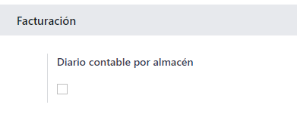

El diario contable va asociado a la localización del almacén. (
Para tener activa la localización de los almacenes dentro de los settings de Inventario
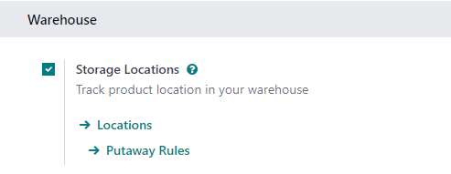

)

Para asociar el diario contable a la localización se realiza a través de la configuración de inventario:

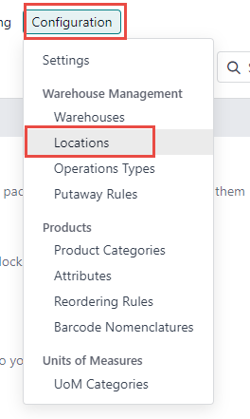

Se selecciona una localización a la cual se quiere configurar un diario contable, en el caso de no tener diario contable asignado, se asignará con la metodología Odoo.

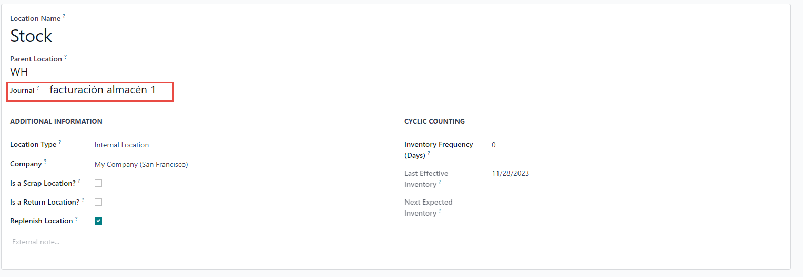
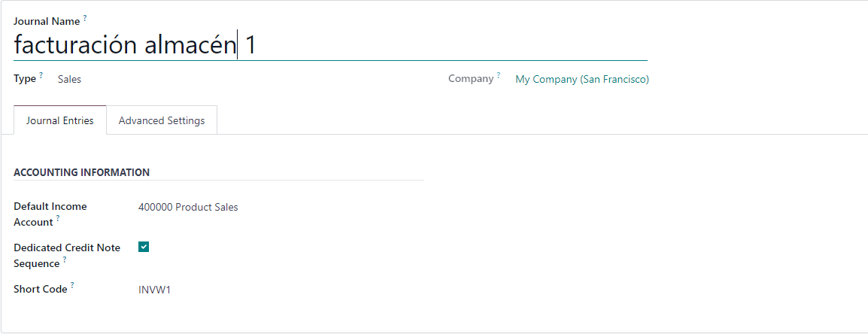

Los diarios contables que se asignan solo pueden ser de tipología de “Ventas”
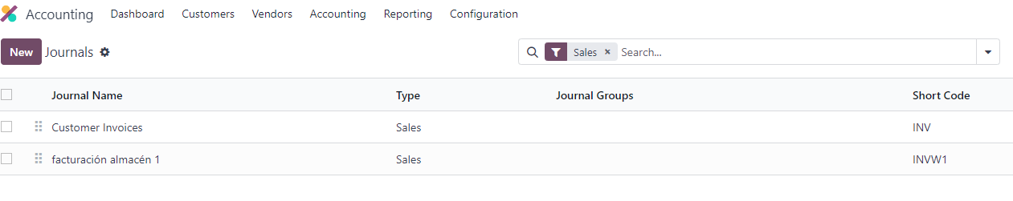

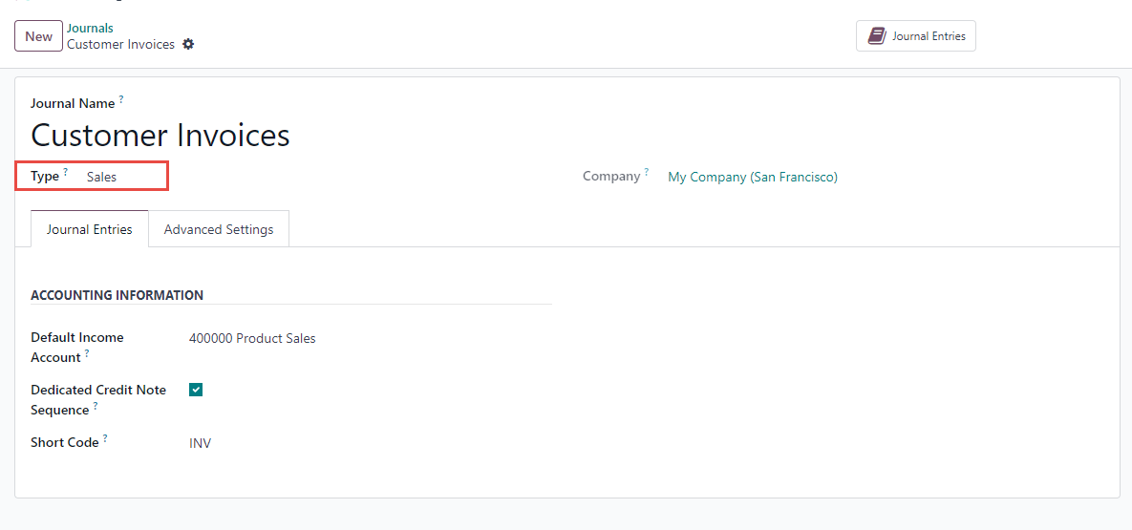

El almacén se obtendrá a través de le entrega del material. Se recomienda tener en los productos la opción de “Política de facturación” por “Cantidad de albarán”

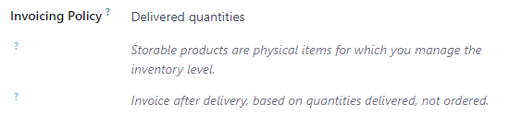

Albarán:

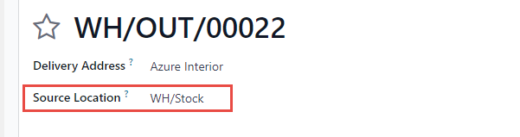

Factura:

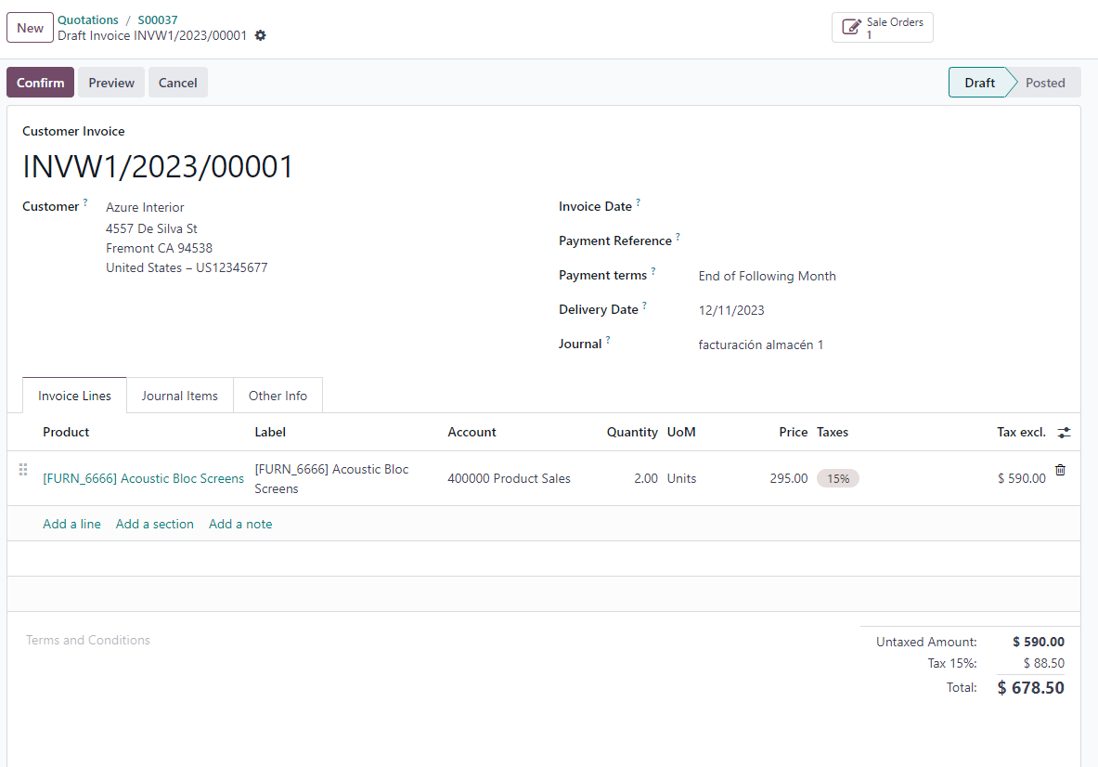

VENTAS

Gestión de variables

Introducción:

Este apartado permitirá la gestión de 3 variables a nivel de documento de oferta/pedido de venta (las variables son 3 conceptos que puede tener la descripción deseada pero lo más común seria alto, ancho y profundidad), la cantidad final será la aplicación de la fórmula de los 3 campos en el caso de estar informados (en el caso de no estar informada aplicará var1*var2*var3), siempre se podrá informar manualmente la cantidad dejando los campos a nivel informativo o sin informar.

Parametrización:

Parametrización: Settings Inventario Inventario con variables

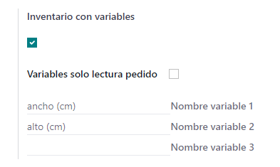

- Variables solo lectura pedido: en el caso de marcar esta opción las variables a nivel de pedido solo estarán de lectura, no se podrán modificar

El campo “Factor de conversión entre variables”: se ve afectado por la tabla de definición de la unidad de medida.

“Nombre variable 1”, “Nombre variable 2” y “Nombre variable 3”: Si no se informa una descripción no aparecerá el campo dentro de la pantalla de oferta/pedido de venta.

Funcionalidad

Producto:

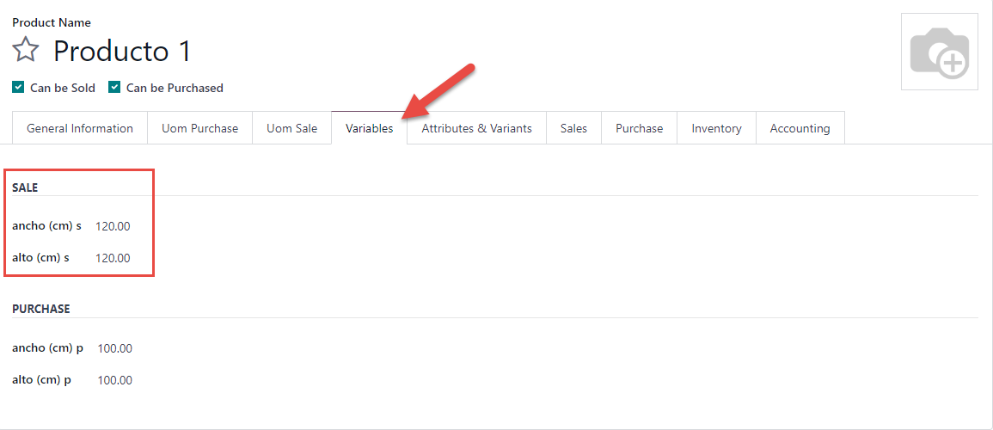

Las variables añadidas en el producto serán copias en la línea del pedido

Pedidos de ventas:

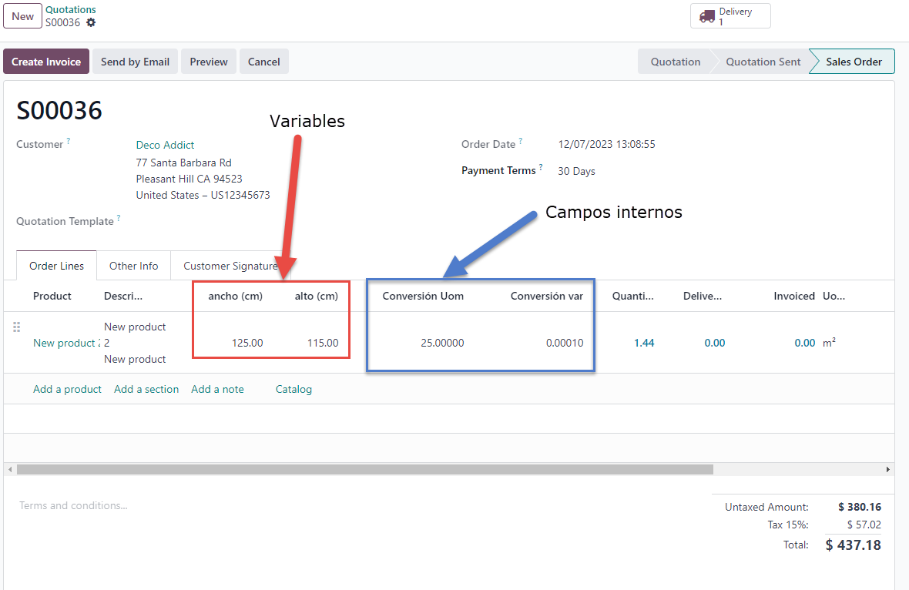

La cantidad final se multiplicará entre las variables1 * variable2 * variable3, con la gestión de unidades de medida ampliada esta funcionalidad es ampliada.

Gestión de unidades de medidas ampliada

Introducción:

Este apartado permitirá la gestión de unidades de medida ampliada, que baja la funcionalidad estándar de Odoo de unidades de medida a nivel de artículo, el principal objeto que se ve afectado es el albarán, pero el pedido de ventas a nivel informativo también se ve afectado.

El desarrollo incluye la posibilidad de definir una unidad de medida por defecto a nivel de ventas.

Parametrización:

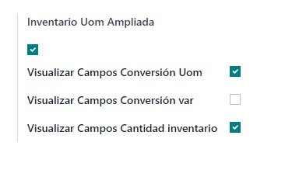

- Visualizar campos conversión Uom: este marcado activa la visualización del campo de “Factor de conversión de la unidad de medida”
- Visualizar campos conversión var : este marcado activa la visualización del campo de “Factor de conversión entre variables”.
- Visualizar campos cantidad inventario : este marcado activa la visualización del campo de “Cantidad inventario”.
- Es solo visual, no tiene afectación funcional

Funcionalidad:

Producto:

Se incluye una nueva pestaña a nivel de artículo para la gestión de las unidades de medida, teniendo en cuenta siempre la unidad de medida de Inventario.

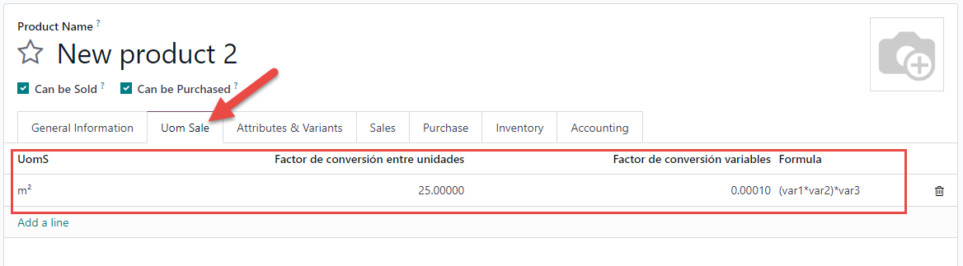

- UomS unidad de medida de venta
- Factor de conversión entre unidades: factor de conversión entre la unidad de inventario y la de venta
  - En este ejemplo 1 m2 equivale a 25 kg
- Factor de conversión variable: factor de conversión en el cálculo de las variables
  - En este ejemplo la formula seria: var1*var2*var3*0.00010
- Fórmula: es la fórmula que aplicara para calcular la cantidad en función de las variables, se puede aplicar cualquier fórmula matemática que sea valida y que tenga los nombre “var1”,”var2”,”var3”.

Definir unidades de medida a nivel de venta y artículo, este campo en el caso de estar informado se copiara al informar el artículo en el pedido de venta

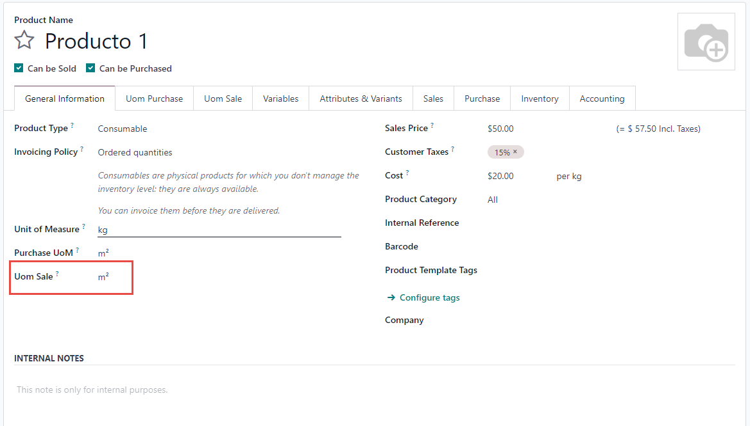

Pedido de venta:

Al introducir el artículo o cambiar la unidad de medida buscara para la unidad de venta en la grid anterior, si tiene informado una conversión con la unidad de inventario.

En el pedido aplicara el mismo calculo que el apartado de variables, pero aplicando el multiplicador (en el ejemplo 0,0001),

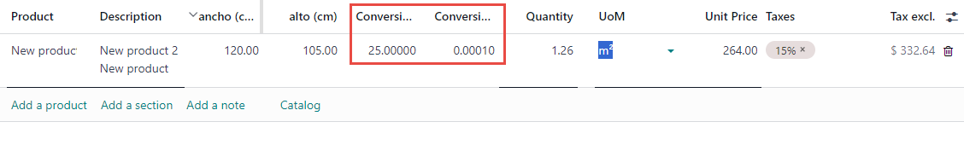
Los campos marcados en rojo solo aparecerán en el caso de tener la configuración pertinente
Los campos internos están pensados para poder visualizar la unidad de conversión que realizara en el albarán.

Al confirmar el pedido se generará el albarán con la nueva conversión, en el caso de no encontrar una conversión correcta se generará con las unidades estándares de Odoo.

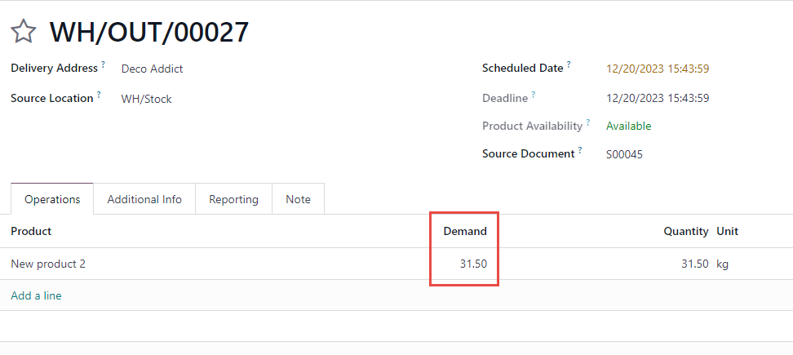

Gestión de autorización de ventas

Introducción:

Este desarrollo pretender cubrir la necesidad de controlar y informar personas autorizadas a solicitar pedido de ventas, está pensado principalmente a nivel de gestión de obras, pero se podría extrapolar a cualquier nivel.
- Se definen las personas autorizadas para poder solicitar pedido de ventas
- En el pedido se puede informar la persona solicitada pero también se puede ver de una manera visual un listado de todas las personas que están autorizadas, para poder realizar la comprobación pertinente

Este apartado permitirá la gestión de los contactos que tiene autorización para poder solicitar pedidos de ventas. Esta funcionalidad se ve afectada:
- Contactos donde se podrá indicar si es un contacto autorizado
- Pedidos de ventas donde se podrá seleccionar la persona que a realizado la solicitud del pedido

Parametrización:

Parametrización: Settings Ventas Gestión de autorización de ventas

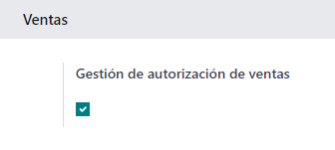

Funcionalidad

Contactos:

En el caso de ser un Contacto de tipo “Contacto” se habilitará el campo “Autorizado venta”

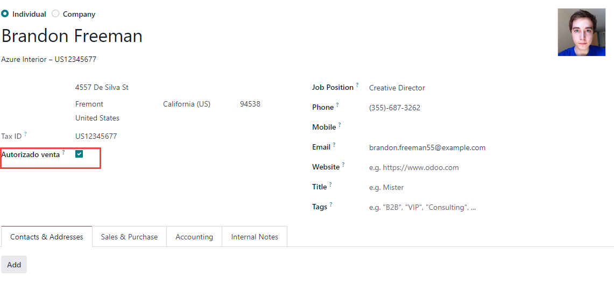

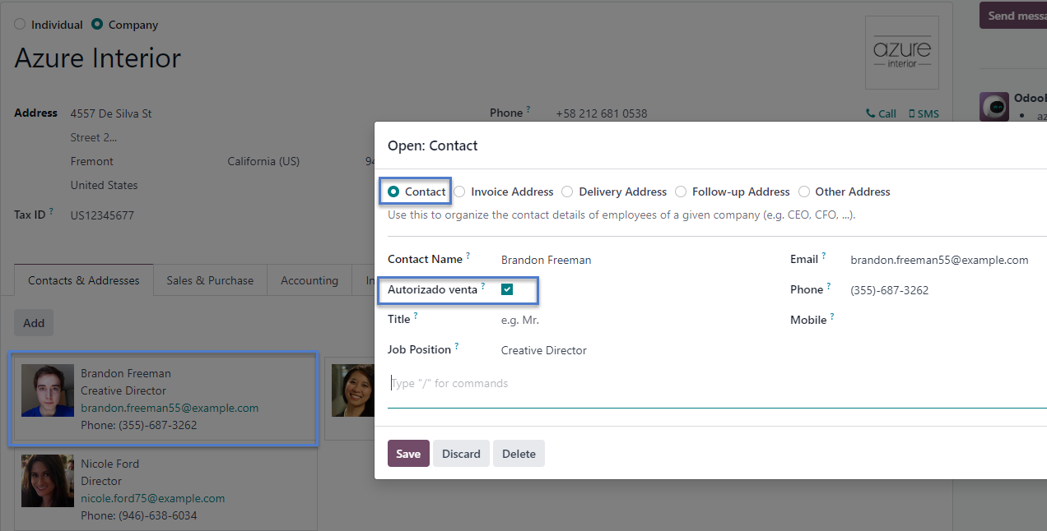

Pedidos de venta:

Se incluye un campo nuevo a nivel de cabecera de pedido “Persona autorizada”

En este listado mostrara:
- todos los contactos de tipo contacto
- Company (cliente) es la misma que la del pedido
- Tiene el check de “autorizado venta” marcado
- No son de tipo compañía (por lo tanto, son de tipo individual )

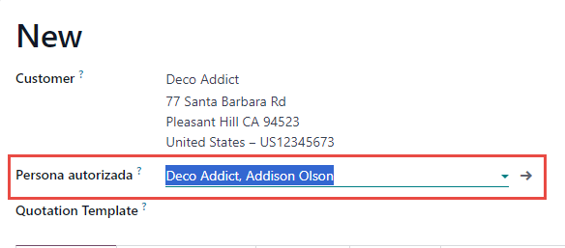

COMPRAS

Gestión de variables

Introducción:

Este apartado permitirá la gestión de 3 variables a nivel de documento de oferta/pedido de compra (las variables son 3 conceptos que puede tener la descripción deseada pero lo más común seria alto, ancho y profundidad), la cantidad final será la aplicación de la fórmula de los 3 campos en el caso de estar informados (en el caso de no estar informada aplicará var1*var2*var3), siempre se podrá informar manualmente la cantidad dejando los campos a nivel informativo o sin informar.

Parametrización:

Parametrización: Settings Inventario Inventario con variables



- Variables solo lectura pedido: en el caso de marcar esta opción las variables a nivel de pedido solo estarán de lectura, no se podrán modificar

El campo “Factor de conversión entre variables”: se ve afectado por la tabla de definición de la unidad de medida.

“Nombre variable 1”, “Nombre variable 2” y “Nombre variable 3”: Si no se informa una descripción no aparecerá el campo dentro de la pantalla de oferta/pedido de compra.

Funcionalidad

Producto:

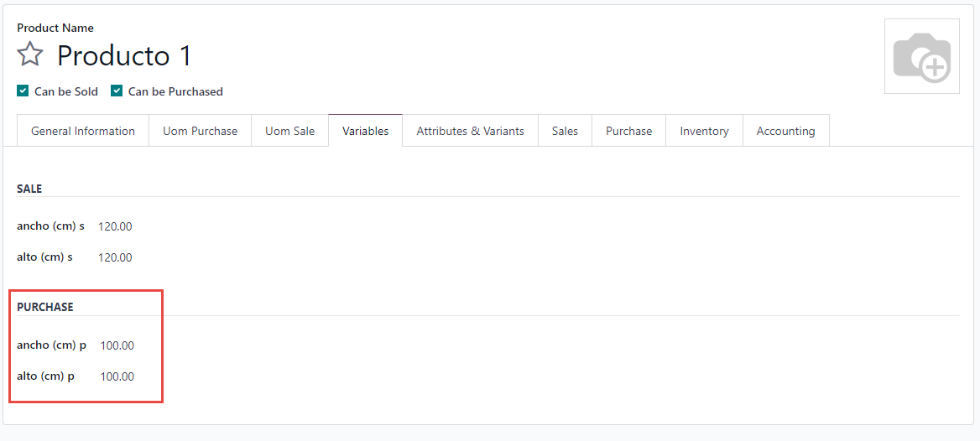

Las variables añadidas en el producto serán copias en la línea del pedido

Pedidos de ventas:



La cantidad final se multiplicará entre las variables1 * variable2 * variable3, con la gestión de unidades de medida ampliada esta funcionalidad es ampliada.

Gestión de unidades de medidas ampliada

Introducción:

Este desarrollo pretende cubrir la necesidad de poder informar conversiones de unidades de medida a nivel de artículo

Este apartado permitirá la gestión de unidades de medida ampliada, que baja la funcionalidad estándar de Odoo de unidades de medida a nivel de artículo, el principal objeto que se ve afectado es el albarán, pero el pedido de ventas a nivel informativo también se ve afectado.

Parametrización:



- Visualizar campos conversión Uom: este marcado activa la visualización del campo de “Factor de conversión de la unidad de medida”
- Visualizar campos conversión var : este marcado activa la visualización del campo de “Factor de conversión entre variables”.
- Visualizar campos cantidad inventario: este marcado activa la visualización del campo de “Cantidad inventario”.
- Es solo visual, no tiene afectación funcional

Funcionalidad:

Producto:

Se incluye una nueva pestaña a nivel de artículo para la gestión de las unidades de medida, teniendo en cuenta siempre la unidad de medida de Inventario.

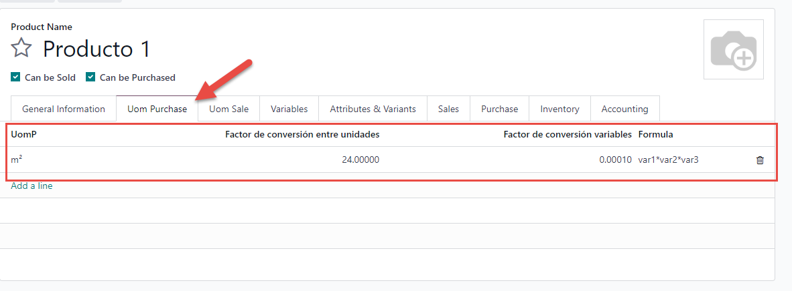

- UomP unidad de medida de venta
- Factor de conversión entre unidades: factor de conversión entre la unidad de inventario y la de venta
  - En este ejemplo 1 m2 equivale a 25 kg
- Factor de conversión variable: factor de conversión en el cálculo de las variables
  - En este ejemplo la formula seria: var1*var2*var3*0.00010
- Fórmula: es la fórmula que aplicara para calcular la cantidad en función de las variables, se puede aplicar cualquier fórmula matemática que sea valida y que tenga los nombre “var1”,”var2”,”var3”.

Pedido de compra:

Al introducir el artículo o cambiar la unidad de medida buscara para la unidad de venta en la grid anterior, si tiene informado una conversión con la unidad de inventario.

En el pedido aplicara el mismo calculo que el apartado de variables, pero aplicando el multiplicador (en el ejemplo 0,0001),

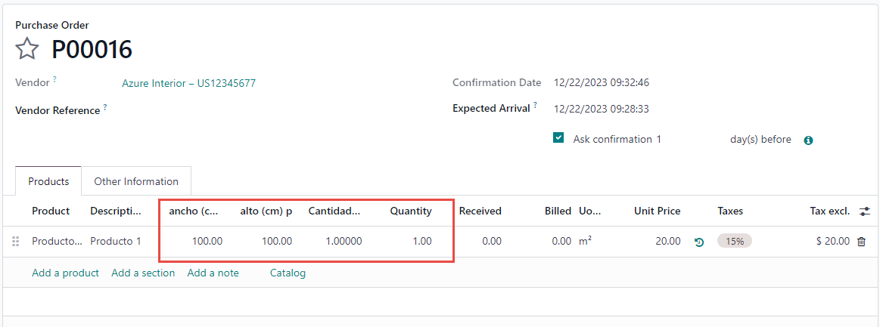
Los campos marcados en rojo solo aparecerán en el caso de tener la configuración pertinente
Los campos internos están pensados para poder visualizar la unidad de conversión que realizara en el albarán.

Al confirmar el pedido se generará el albarán con la nueva conversión, en el caso de no encontrar una conversión correcta se generará con las unidades estándares de Odoo.

